Plans de gestion des sites LIFE Elia
## Loading required package: knitr

UG:SEL204 - Circuit: 70.129: pylône 40 au 43
Nom complet de l'UG: NEUVILLE/COUVIN 70KV LI

Action LIFE: Fauche : 6 polygone(s) (0.53 ha)
Autres actions LIFE sous cette/ces portée(s): Gestion d'habitat sensible; Lisière restaurée

Commune(s): Couvin

Triage(s) DNF concerné(s): Frasnes (LECOCQ Patrice - GSM: 0477/78.15.39)

Cantomment(s) DNF concerné(s):COUVIN (060/31.02.81)
Info actualisées sur Le portail environnement de Wallonie

Gestionnaire (+ Propriétaire):
ID | Gestionnaire | Propriétaires
MD_341 | Elia | Domaine De La Ville De Couvin
MD_173 | Elia | Societe/Jlp
MD_395 | Elia | Van Den Bossche, Robert Georges & Tournay, Martine Jeanne
MD_401 | Elia | Domaine De La Ville De Couvin
MD_441 | Elia | Domaine De La Ville De Couvin
MD_443 | Elia | Domaine De La Ville De Couvin
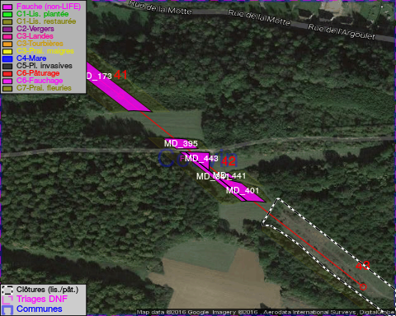

GESTION:

Objectif à long terme :

Pas d'objectif écologique mais conserver l'habitat herbeux.

Tous les aménagements ont été terminés en January 2014

Détail par portée
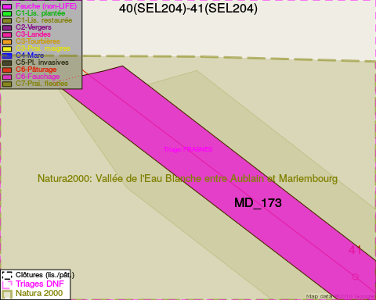
Adresse propriétaire:
- [MD_341] Domaine De La Ville De Couvin: Av De La Liberation 2 Couvin
- [MD_173] Societe/Jlp: Chee De Chimay 19 Momignies
- [MD_395] Van Den Bossche, Robert Georges & Tournay, Martine Jeanne: Rue De La Chavee, Fra. 56 Couvin
- [MD_401] Domaine De La Ville De Couvin: Av De La Liberation 2 Couvin
- [MD_441] Domaine De La Ville De Couvin: Av De La Liberation 2 Couvin
- [MD_443] Domaine De La Ville De Couvin: Av De La Liberation 2 Couvin
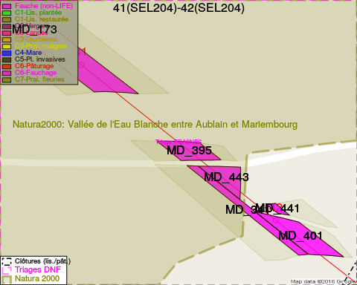
Adresse propriétaire:
- [MD_341] Domaine De La Ville De Couvin: Av De La Liberation 2 Couvin
- [MD_173] Societe/Jlp: Chee De Chimay 19 Momignies
- [MD_395] Van Den Bossche, Robert Georges & Tournay, Martine Jeanne: Rue De La Chavee, Fra. 56 Couvin
- [MD_401] Domaine De La Ville De Couvin: Av De La Liberation 2 Couvin
- [MD_441] Domaine De La Ville De Couvin: Av De La Liberation 2 Couvin
- [MD_443] Domaine De La Ville De Couvin: Av De La Liberation 2 Couvin
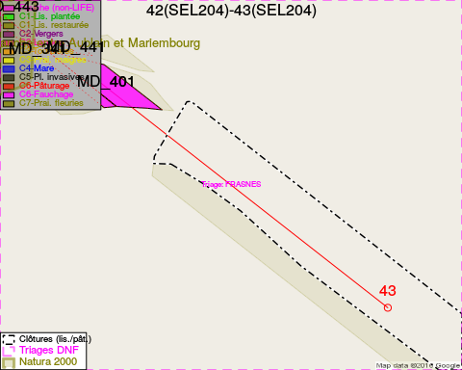
Adresse propriétaire:
- [MD_341] Domaine De La Ville De Couvin: Av De La Liberation 2 Couvin
- [MD_173] Societe/Jlp: Chee De Chimay 19 Momignies
- [MD_395] Van Den Bossche, Robert Georges & Tournay, Martine Jeanne: Rue De La Chavee, Fra. 56 Couvin
- [MD_401] Domaine De La Ville De Couvin: Av De La Liberation 2 Couvin
- [MD_441] Domaine De La Ville De Couvin: Av De La Liberation 2 Couvin
- [MD_443] Domaine De La Ville De Couvin: Av De La Liberation 2 Couvin

Document réalisé le 02/12/2016

